高雄市立中正高中114學年度第2學期
國中第3次教學研究會議紀錄—藝術領域
一、時間︰民國 115年5 月26 日(星期二 )9:40 ~10:40 。
二、地點︰ 誠齋
三、簽到表：如附件
四、主席致詞
五、宣導事項：如議程
六、會議照片
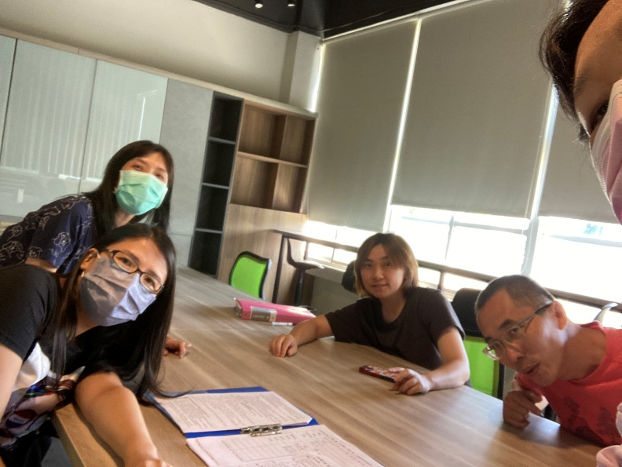 | 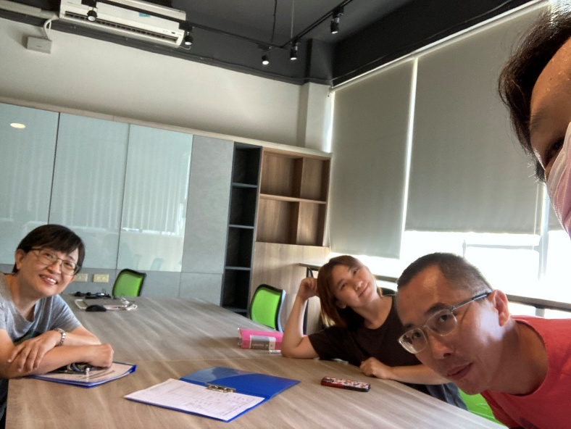

七、討論事項
- 請填寫補考範圍、暑假作業 (試務組)
●討論：已填寫
補考範圍是該年級課本
- 善用AI科技，精進數位教學(數位化→數位優化→數位轉型→未來智慧學校)
(1)數位化：改善學校數位教學環境(提升載具使用時數)
(2)數位優化：精進數位知能，運用數位工具優化行政和教學流程，顯著提升營運效率和教學效
能，並將數位工具融入日常工作。
(3)數位轉型：建構完善的數位生態系統，創新教學模式，培養學生的數位素養，提升學生的學
習成效和學校的競爭力，並建立永續發展的機制。。
●討論：這議題不需討論

3. 115學年教科書發書時間表目前規劃：(按照去年時程規劃)
- 4/20-24各教學研究會討論、5月訂書、8/28日發書(舊生)。
- 新生於8/17-18新生訓練發書。
 | 115-1高、國中部教科書發放日程表
 | 高(國)一升高(國)二、高(國)二升高(國)三
 | 方案一
 | 星期一 | 星期二 | 星期三 | 星期四 | 星期五 | 星期六
 | 8.3 | 8.4 | 8.5 | 8.6 | 8.7 | 8.8
 | 8.10 | 8.11 | 8.12 | 8.13 | 8.14 | 8.15
暑期學藝
結束
 | 8.17 | 8.18 | 8.19 | 8.20 | 8.21 | 8.22
 | 新生訓練
 | 8.24 | 8.25 | 8.26 | 8.27 | 8.28 | 8.29
全校返校日
10:00放學
國高中發書

●討論：已告知
4. 115-2學年教科書發書時間表目前規劃：116/1/8第6、7節(班會時間)
●討論：已告知
5.「高雄市立中正高中教師兼任行政導師職務辦法草案」修正經過05/07第二次委員會討論後,修正
後請參見附件。主要修正如下說明
  - 第三章第二條
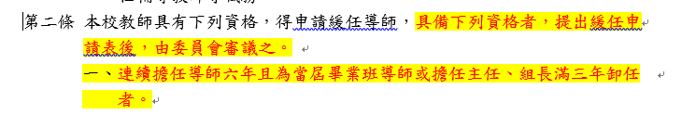

  - 第四章第一條第三款
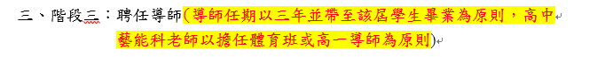

- 第四章第二條第三款

- 第四章第三條
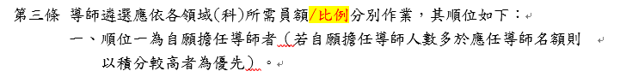
●討論：a. 第三章第二條的連續擔任導師六年，是指六年以上每年可提緩任？第七年可提，第八年可提嗎？
b.因為高、國中屬性不同，高中生已篩選，國中生良莠不齊，高中導師8:00到校，國中仍需導師7:30愛護，而且搗蛋事件層出不窮，導師心力交瘁，故在[教師兼任行政導師職務辦法草案]中應該高國中分開討論，表決時也應高國中分開。在 第三章第二條，一，連續擔任導師六年，這對於國中導師太累了，應為三年，並由國中單獨表決。
c. 第四章第一條第三款，三，階段三，聘任導師(導師任期以三年並帶至該屆學生畢業為原則)，應改為 ( 導師任期以二到三年並帶至該屆學生畢業為原則)，以保障國一就空降導師的辛勞。
d. 法看起來很寬，但是吃不到。
e. (3) 第四章第二條第三款，三， 加入比例，又回到多年前的母法，學校是否會按照規則執行？

八、臨時動議或其他對學校建議（若無請填無）
⯄科內事務決議留存
⯄建議  (僅告知不須行政回應) | 謝謝總務處處理美術教室(一)的水管和水龍頭。
⯄建議或提案  (須行政回應) | - 針對「高雄市立中正高中教師兼任行政導師職務辦法草案」的意見：  a.) 第三章第二條的連續擔任導師六年，是指六年以上每年可提緩任？第七年可提，第八年可提嗎？  b.) 因為高、國中屬性不同，高中生已篩選，國中生良莠不齊，高中導師8:00到校，國中仍需導師7:30愛護，而且搗蛋事件層出不窮，故在[教師兼任行政導師職務辦法草案]中應該高國中分開討論，表決時也應高國中分開。在 第三章第二條，一，連續擔任導師六年，這對於國中導師太累了，應為三年，並由國中單獨表決。  c.) 第四章第一條第三款，三，階段三，聘任導師(導師任期以三年並帶至該屆學生畢業為原則)，提議改為 ( 導師任期以二到三年並帶至該屆學生畢業為原則)，以保障國一就空降導師的辛勞。  d.) 第四章第二條第三款，三， 加入比例，又回到多年前的母法，學校是否會按照規則執行？

九、散會

